Kuopion kansalaisopisto
Kotitalous, erilaisten oppijoiden kokkiryhmä
Laura Kinnunen, laura.a.kinnunen@kuopio.fi


Tervetuloa aloittamaan lukukausi kanssani !

Tänään valmistamme toiveita kuunnellen peltipitsaa.

Menu

PELTIPITSA

MUSTIKKA-BANAANI RAHKA



11.9.2024

PITSA

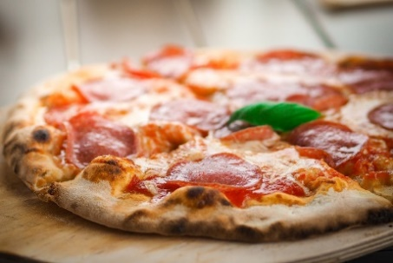
3 DL VESI
25 G HIIVA ( PUOLET TUOREHIIVAPAKETISTA )
1 TL SUOLA
6-7 DL PITSAVEHNÄJAUHO
3 RKL ÖLJY

- MITTAA KULHOON KÄDEN LÄMPÖINEN VESI JA MURUSTELE HIIVA SEKAAN
- LISÄÄ SUOLA JA JAUHOT
- LOPUKSI LISÄÄ ÖLJY JA VAIVAA TAIKINA TASAISEKSI PALLOKSI
- ANNA KOHOTA LIINAN ALLA 15-30MIN
- OTA UUNIPELTI JA LEIKKAA LEIVINPAPAPERI SUOJAKSI
- JAA TAIKINA NIIHIN TASAISESTI JA TAPUTTELE TASAISESTI JOKA PAIKKAAN, KÄYTÄ JAUHOA TARVITTAESSA AVUKSI

TÄYTTEET
N. 1DL KETSUPPI TAI TOMAATTIMURSKA/SOSE
PAKETTI PEPPERONI MAKKARAA JA KINKKUSUIKALETTA
1 PURKKI ANANAS
PUSSI JUUSTOA RAASTEENA
2 TL KUIVATTU OREGANO TAI PITSAMAUSTE
2 TOMAATTIA

- LAITA POHJALLE KETSUPPIA/TOMAATTISOSETTA JA LEVITÄ TASAISESTI
- JAA PEPPERONI MAKKARAT,KINKKU, TOMAATIT JA ANANAS PALAT TASAISESTI
- RIPOTTELE JUUSTORAASTE PINNALLE
- LOPUKSI MAUSTA OREGANOLLA
- PAISTA UUNISSA 230 ASTEESSA 30 MINUUTTIA

MUSTIKKA- BANAANI RAHKA

2DL VAAHTOUTUVA VANILJAKASTIKE
250G RAHKA
200G MUSTIKOITA
2KPL BANAANI
2 RKL SOKERI

- VAAHDOTA VANILJAKASTIKE
- LISÄÄ RAHKA, MUSTIKAT JA SOKERI
- VIIPALOI BANAANIT JA LISÄÄ SEKAAN
- SEKOITA KEVYESTI

- ANNOSTELE JA KORISTELE MUSTIKOILLA

